ФЕДЕРАЛЬНОЕ АГЕНТСТВО ЖЕЛЕЗНОДОРОЖНОГО ТРАНСПОРТА

Федеральное государственное бюджетное образовательное учреждение

высшего образования

«Иркутский государственный университет путей сообщения»

(ФГБОУ ВО ИрГУПС)

Факультет «Управление на транспорте и информационные технологии»

Кафедра «Информационные системы и защита информации»

Дисциплина «Программирование параллельных процессов»

РАЗДЕЛЕНИЕ ВЫЧИСЛЕНИЙ МЕЖДУ НИТЯМИ (ПОТОКАМИ) WINDOWS

Лабораторная работа № 1 (группа В)

Выполнил: Проверил:

студент гр. ПИм.1-22-1 Преподаватель

Халитов Д.П. Черкашин Е.А.

«___» ________________2022 г. «___» ______________2022 г.

__________________________ __________________________

Иркутск 2022

**Краткое содержание работы**

Лабораторная работа выполняется на языке C# в среде Visual Studio. Во всех заданиях следует обеспечить контроль вводимой информации (включая отсутствие специальных символов-разделителей). При некорректном вводе – повторно запрашивать информацию у пользователя.

**Содержание работы**

Первый поток (в качестве такового может выступать главный поток) выбирает одну из двух команд, согласно индивидуальному заданию: одна по работе со строками, другая по работе с числами. Команды состоят из названия команды или ее номера и сопроводительной информации (строки, количества элементов массива, элементов массива). При некорректном вводе следует запрашивать информацию повторно, в случае корректного ввода – предоставить пользователю возможность ввести следующую команду, либо выйти из приложения.

Второй поток принимает команды и информацию, выполняет команду и выводит результат (либо сообщения об ошибке).

Данные между двумя потоками передаются с помощью одного из механизмов межпроцессного обмена. Для синхронизации доступа к общему ресурсу используется одно из средств синхронизации. В случае если механизм обмена не требует дополнительной синхронизации, в учебных целях осуществляется синхронизация глобальной переменной (статического атрибута), содержащей номер команды (выбранный режим).

В отчёте приводится исходный код, таблица тестов, снимки экрана, выводы.

Вариант задания имеет вид:

**SNOL**, где:

S – Команда обработки строк (1 - 10):

1. Объединение двух строк
2. Подсчет длины текста
3. Подсчет средней длины слов строки (строка разделяется на слова с помощью звездочки)
4. Подсчет количества слов из цифр (строка разделяется на слова с помощью двоеточия)
5. Подсчет суммы отрицательных чисел – слов строки (строка разделяется на слова с помощью запятой)
6. Подсчет числа 5-символьных слов из латинских букв в строке (строка разделяется на слова с помощью запятой)
7. Выделение подстроки заданной длины с начала строки
8. Подсчет количества указанного символа в строке
9. Сравнение двух строк и выдача количества несовпадающих символов
10. Вставка одной строки в другую с заданного символа

N – Команда обработки массива (1 - 6):

1. Подсчет количества отрицательных элементов в массиве
2. Подсчет количества неотрицательных элементов в массиве
3. Подсчет суммы положительных чисел массива
4. Подсчет числа положительных элементов с четными индексами
5. Замена отрицательных элементов массива их квадратами
6. Удаление из массива четных элементов

**O** - вариант обмена данными между потоками (1-3)

1. неименованный канал
2. именованный канал
3. файл

L - вариант синхронизации использования ресурсов (1-3)

1. lock
2. mutex
3. monitor

**ОТЧЕТ**

**Таблица тестов с командой обработки строк**

|  |  |  |  |  |  |
| --- | --- | --- | --- | --- | --- |
| **№ теста** | **Ко-**  **ман-**  **да** | **Вариант обмена данными** | **Вариант синхронизации** | **Входные данные** | **Выходные данные** |
|  | 1 | 1/2/3 | 1/2/3 | Первая строка: Ø | Повторный запрос ввода первой строки |
|  | 1 | 1/2/3 | 1/2/3 | Первая строка: qwe  Вторая строка: Ø | Повторный запрос ввода второй строки |
|  | 1 | 1/2/3 | 1/2/3 | Первая строка: qwe  Вторая строка: asd | qweasd |
|  | 2 | 1/2/3 | 1/2/3 | Ø | Повторный запрос ввода строки |
|  | 2 | 1/2/3 | 1/2/3 | q | 1 |
|  | 2 | 1/2/3 | 1/2/3 | Awqe ads | 8 |
|  | 2 | 1/2/3 | 1/2/3 | Asdasd sd | 9 |
|  | 3 | 1/2/3 | 1/2/3 | Ø | Повторный запрос ввода строки |
|  | 3 | 1/2/3 | 1/2/3 | qweasd | 6 |
|  | 3 | 1/2/3 | 1/2/3 | qwe* | 1 |
|  | 3 | 1/2/3 | 1/2/3 | qwe*asd*zxczxc | 4 |
|  | 4 | 1/2/3 | 1/2/3 | Ø | Повторный запрос ввода строки |
|  | 4 | 1/2/3 | 1/2/3 | qwe:asd:zxc | 0 |
|  | 4 | 1/2/3 | 1/2/3 | qwe:123:zxc:456 | 2 |
|  | 4 | 1/2/3 | 1/2/3 | 111:3243423:4234:42344234 | 4 |
|  | 4 | 1/2/3 | 1/2/3 | 443 | 1 |
|  | 5 | 1/2/3 | 1/2/3 | Ø | Повторный запрос ввода строки |
|  | 5 | 1/2/3 | 1/2/3 | 123,534534,rterter,345345,ertert | 0 |
|  | 5 | 1/2/3 | 1/2/3 | qwe,-35345,354345,7876,123,68678,ytuy | -35345 |
|  | 5 | 1/2/3 | 1/2/3 | reter,--345,-3,-7,-10,-20,rwer | -40 |
|  | 5 | 1/2/3 | 1/2/3 | -1,-2,-3,-4,-5,6,7,8,9 | -15 |
|  | 6 | 1/2/3 | 1/2/3 | Ø | Повторный запрос ввода строки |
|  | 6 | 1/2/3 | 1/2/3 | qwe | 0 |
|  | 6 | 1/2/3 | 1/2/3 | qweas | 1 |
|  | 6 | 1/2/3 | 1/2/3 | 345,45664,12345,qweasd,zxczx,4533,fghfg | 2 |
|  | 7 | 1/2/3 | 1/2/3 | Строка: Ø | Повторный запрос ввода строки |
|  | 7 | 1/2/3 | 1/2/3 | Строка: Ø  Длина подстроки: rter | Повторный запрос ввода длины подстроки |
|  | 7 | 1/2/3 | 1/2/3 | Строка: uty  Длина подстроки: 56 | Длина подстроки должна быть меньше длины строки. Повторный запрос ввода длины подстроки. |
|  | 7 | 1/2/3 | 1/2/3 | Строка: erwefrsd  Длина подстроки: 2 | er |
|  | 8 | 1/2/3 | 1/2/3 | Строка: Ø | Повторный запрос ввода строки |
|  | 8 | 1/2/3 | 1/2/3 | Строка: qweasd  Символ: Ø | Повторный запрос ввода символа |
|  | 8 | 1/2/3 | 1/2/3 | Строка: qweasd  Символ: qwe | Необходимо ввести только один символ. Повторный запрос ввода символа. |
|  | 8 | 1/2/3 | 1/2/3 | Строка: qweasdzxc  Символ: s | 1 |
|  | 8 | 1/2/3 | 1/2/3 | Строка: qweqweqwe  Символ: w | 3 |
|  | 9 | 1/2/3 | 1/2/3 | Первая строка: Ø | Повторный запрос ввода первой строки |
|  | 9 | 1/2/3 | 1/2/3 | Первая строка: qwe  Вторая строка: Ø | Повторный запрос ввода второй строки |
|  | 9 | 1/2/3 | 1/2/3 | Первая строка: qwe  Вторая строка: asd | 6 |
|  | 9 | 1/2/3 | 1/2/3 | Первая строка: qwe  Вторая строка: qsd | 4 |
|  | 9 | 1/2/3 | 1/2/3 | Первая строка: qwe  Вторая строка: qwe | 0 |
|  | 10 | 1/2/3 | 1/2/3 | Первая строка: Ø | Повторный запрос ввода первой строки |
|  | 10 | 1/2/3 | 1/2/3 | Первая строка: qwe  Вторая строка: Ø | Повторный запрос ввода второй строки |
|  | 10 | 1/2/3 | 1/2/3 | Первая строка: qwe  Вторая строка: asd  Номер символа: Ø | Повторный запрос ввода номера символа |
|  | 10 | 1/2/3 | 1/2/3 | Первая строка: qwe  Вторая строка: asd  Номер символа: q | Повторный запрос ввода номера символа |
|  | 10 | 1/2/3 | 1/2/3 | Первая строка: qwe  Вторая строка: asd  Номер символа: 6 | Номер символа д.б. меньше длины строки 1. Повторный запрос ввода номера символа. |
|  | 10 | 1/2/3 | 1/2/3 | Первая строка: qwe  Вторая строка: asd  Номер символа: 1 | qasdwe |

Принятые сокращения:

Ø - Пользователь не стал вводить числа и просто нажал Enter

**Таблицы тестов с командой обработки массива**

|  |  |  |  |  |  |
| --- | --- | --- | --- | --- | --- |
| **№ теста** | **Ко-**  **ман-**  **да** | **Вариант обмена данными** | **Вариант синхронизации** | **Входные данные** | **Выходные данные** |
|  | 1 | 1/2/3 | 1/2/3 | Ø | Повторный запрос ввода массива чисел. |
|  | 1 | 1/2/3 | 1/2/3 | 1 | Элементов массива д.б. не менее двух. Повторный запрос ввода массива чисел. |
|  | 1 | 1/2/3 | 1/2/3 | 56465 | Элементов массива д.б. не менее двух. Повторный запрос ввода массива чисел. |
|  | 1 | 1/2/3 | 1/2/3 | 123,qwe | Выявлен некорректный элемент массива. Повторный запрос ввода массива чисел. |
|  | 1 | 1/2/3 | 1/2/3 | 123,345 | 0 |
|  | 1 | 1/2/3 | 1/2/3 | 123,345 | 1 |
|  | 1 | 1/2/3 | 1/2/3 | -123,-345,-678 | 3 |
|  | 2 | 1/2/3 | 1/2/3 | 123,1231 | 2 |
|  | 2 | 1/2/3 | 1/2/3 | -123,-345,-678 | 0 |
|  | 2 | 1/2/3 | 1/2/3 | -123,345,-678 | 1 |
|  | 2 | 1/2/3 | 1/2/3 | 1,2,3,4,5,-6,7,8,9 | 8 |
|  | 3 | 1/2/3 | 1/2/3 | 1,2,3,4,5,-6,7,8,9 | 39 |
|  | 3 | 1/2/3 | 1/2/3 | -123,345,-678 | 345 |
|  | 3 | 1/2/3 | 1/2/3 | -1,-2,-3 | 0 |
|  | 4 | 1/2/3 | 1/2/3 | -1,-2,-3 | 0 |
|  | 4 | 1/2/3 | 1/2/3 | -123,345,-678 | 0 |
|  | 4 | 1/2/3 | 1/2/3 | -123,345,678 | 1 |
|  | 4 | 1/2/3 | 1/2/3 | 1,2,3,4,5,6,7,8,9 | 5 |
|  | 4 | 1/2/3 | 1/2/3 | -1,2,3,4,5,6,7,8,9 | 4 |
|  | 5 | 1/2/3 | 1/2/3 | -1,2,3,4,5,6,7,8,9 | 1,2,3,4,5,6,7,8,9 |
|  | 5 | 1/2/3 | 1/2/3 | -123,345,678 | 15129,345,678 |
|  | 5 | 1/2/3 | 1/2/3 | -1,-2,-3,-4,-5,-6,-7,-8,-9 | 1,4,9,16,25,36,49,64,81 |
|  | 6 | 1/2/3 | 1/2/3 | -1,-2,-3,-4,-5,-6,-7,-8,-9 | -1,-3,-5,-7,-9 |
|  | 6 | 1/2/3 | 1/2/3 | 1,2 | 1 |
|  | 6 | 1/2/3 | 1/2/3 | -123,345,678 | -123,678 |

Принятые сокращения:

Ø - Пользователь не стал вводить числа и просто нажал Enter

**Вывод:**

В среде .NET/C# для межпроцессного взаимодействия реализованы два вида каналов: анонимные и именованные. При межпроцессном взаимодействии по сети могут быть использованы только именованные каналы, при взаимодействии на локальном ПК – и анонимные, и именованные.

Также для межпроцессного взаимодействия могут быть использованы файлы.

Для координации работы потоков предусмотрены следующие инструменты: оператор Lock, класс Monitor, класс Mutex.

Класс Monitor работает только в рамках одного процесса. Mutex'у же, можно задать идентификатор, который будет единственным для всей ОС. Т.е. Mutex необходимо использовать если запущены разные приложения и между ними должна происходить синхронизация (запись в файл, чтение и т.п.).

Оператор Lock не получится использовать, если в приложении есть ожидание задачи (await).

**Снимки экрана с программой по обработке строк**

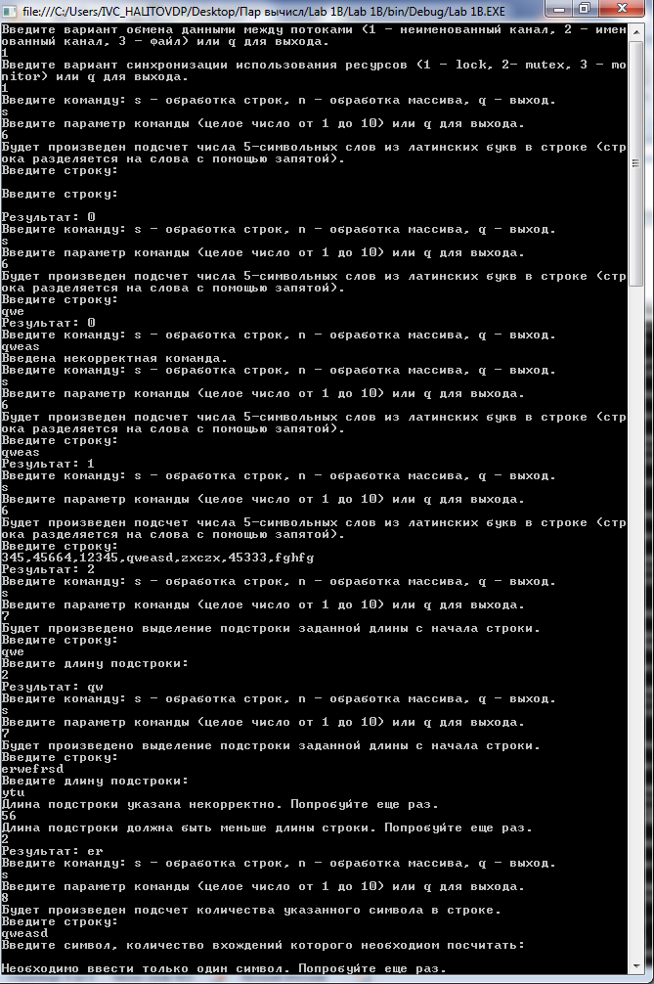

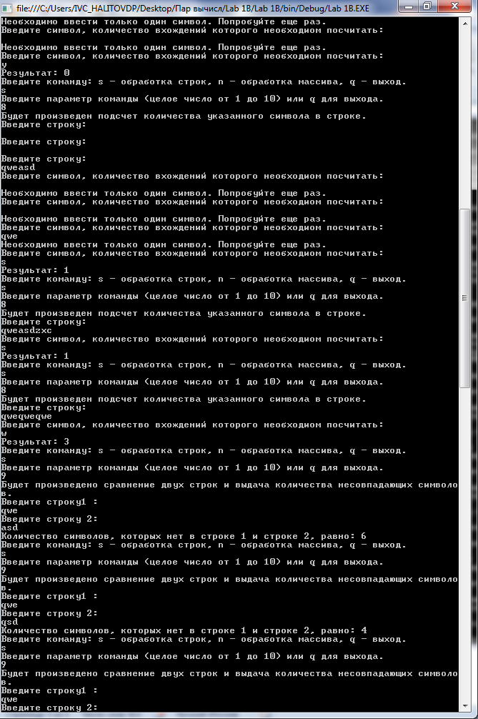

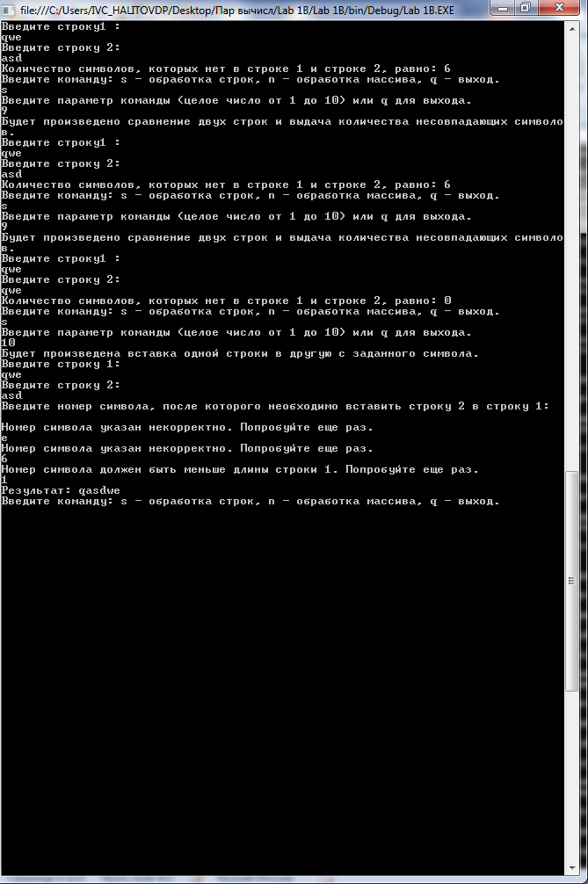

**Снимки экрана с программой по обработке массива**

